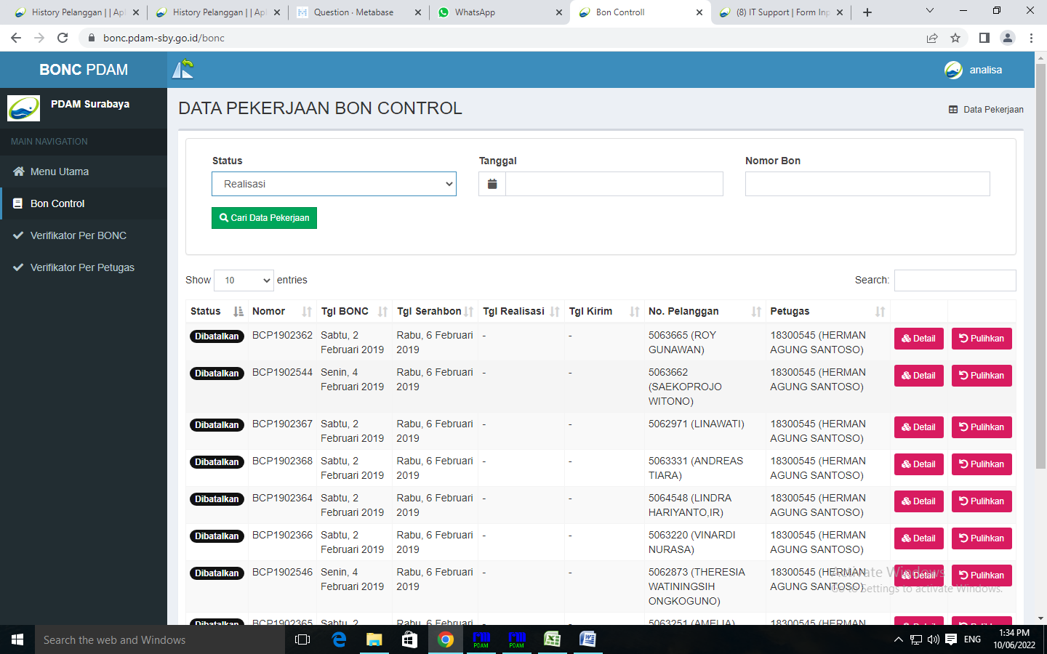

Ditambahkan periode, hari baca, dan status meter

Ditambahkan dari tanggal … sampai dengan tanggal …